UNIVERSIDAD DE BURGOS

*ESCUELA POLITÉCNICA SUPERIOR*

Grado en Ingeniería Informática



**TFG Ingeniería Informática:**

**BREATH BANK**

Presentado por Álvaro Méndez Alonso

en Burgos el

Tutores D. David García García,

Dña. Ana Serrano Marmolar

D. Alvar Arnáiz González

D.

Exponen:

Que el alumno, con DNI, ha realizado el Trabajo final de Grado en Ingeniería Informática titulado.

Y que dicho trabajo ha sido realizado por el alumno bajo la dirección del que suscribe, en virtud de lo cual se autoriza su presentación y defensa.

En Burgos,

Vo. Bo. del Tutor: Vo. Bo. del Tutor:

**Resumen**

**Descriptores**

**Abstract**

**Keywords**

# ÍNDICE GENERAL

ÍNDICE GENERAL VI

ÍNDICE DE FIGURAS VII

A. INTRODUCCIÓN 1

B. OBJETIVOS DEL PROYECTO 1

C. CONCEPTOS TEÓRICOS 1

D. TÉCNICAS Y HERRAMIENTAS 1

E. ASPECTOS RELEVANTES DE DESARROLLO DEL PROYECTO 1

E.1 Elección de herramientas 1

F. TRABAJOS RELACIONADOS 2

F.1 One Deep Breath 2

F.2 Breathe 3

F.3 Exact Health 3

G. CONCLUSIONES Y LÍNEAS DE TRABAJO FUTURAS 5

BIBLIOGRAFÍA 5

# ÍNDICE DE FIGURAS

# INTRODUCCIÓN

# OBJETIVOS DEL PROYECTO

# CONCEPTOS TEÓRICOS

# TÉCNICAS Y HERRAMIENTAS

# ASPECTOS RELEVANTES DE DESARROLLO DEL PROYECTO

## Elección de herramientas

A la hora de elegir las herramientas con las que desarrollar la aplicación, he tenido que estudiar las diferentes opciones que había. Todas ellas funcionan con diferentes modelos de licencias, pero tienen una parte gratuita, por lo que como estaba planeado no hay que gastarse dinero extra para el desarrollo. Cuatro de las mejores opciones son: React Native, Flutter, Xamarin, Ionic

Todas ellas tienen lenguaje orientado a objetos y son multiplataforma, lo que quiere decir que en el fondo son muy similares. Las principales diferencias están en el lenguaje, que, aunque están basadas la mayoría orientado a objetos no son iguales, además de alguna funcionalidad extra que pueda tener alguna de ellas.

Mi elección, FLUTTER, está influenciada por un par de funcionalidades especiales que tiene, los widgets, hacen que en ambas plataformas la aplicación se vea de la misma manera, en cambio en otras herramientas había diferentes iconos para cada plataforma, por el lenguaje DART que es similar a Java que lo que hemos dado en la carrera y por último porque los tutores ya han trabajado con esta herramienta y me pueden ayudar con más facilidad que usando las otras.

# TRABAJOS RELACIONADOS

Para comprender mejor la manera de realizar el diseño de la aplicación, he decidido buscar aplicaciones similares que puedan servir de ejemplo.

Existen multitud de aplicaciones que tienen funcionalidades parecidas, tanto de control de respiraciones para reducir el estrés, como la mía, como de ejercicio de gimnasio o de recuperación de lesiones.

## One Deep Breath

Esta aplicación se centra en la relajación del usuario, ya que, como la nuestra el centro de la misma gira en torno al control de respiraciones.

En el menú principal hay diferentes opciones de ejercicios para realizar, en estos ejercicios te indican el tiempo de inspiración y expiración además de representártelo mediante una curva. En otra de las opciones del menú se abre una pantalla con todos los tipos de respiración que te ofrece al aplicación con sus finalidades. Y, por último, al igual que la persona a la que vamos a hacer la app le gustaría añadir en un futuro, están implementando una rama “social” donde se van a poder comparar los resultados de respiración con otros usuarios.

Además, hablando de diseño, es muy fácil de utilizar para el usuario y no se necesita ningún tipo de tutorial para poder entenderla, como he dicho antes los gráficos te ayudan mucho a la hora de llevar las respiraciones y los iconos son grandes y con letras claras.

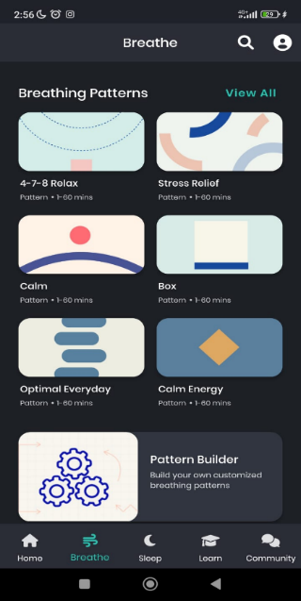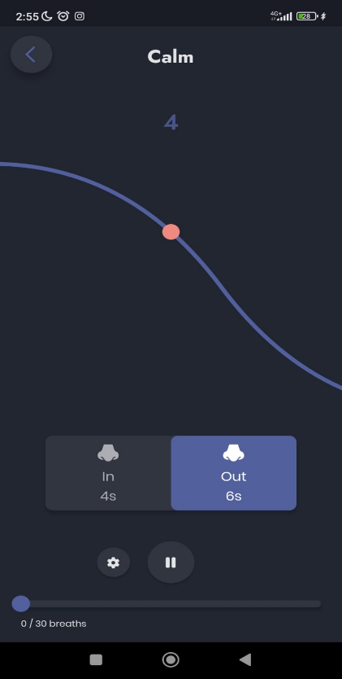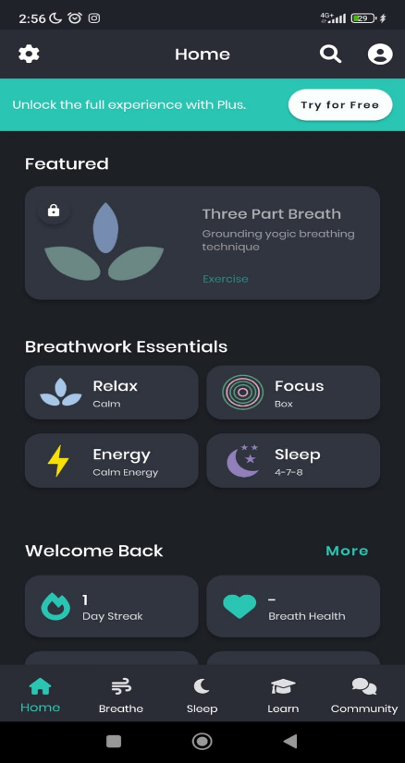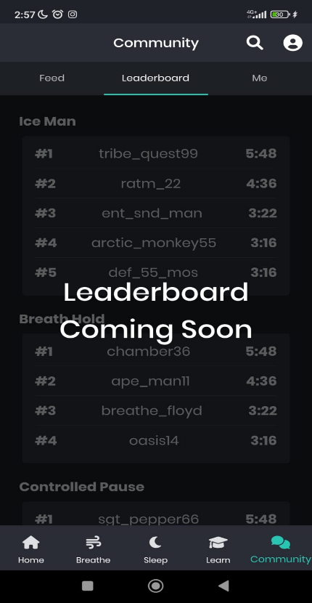

## Breathe

Esta aplicación es más sencilla que la anterior, también se centra en el control de respiraciones del usuario, pero solo tiene con 4 ejercicios diferentes, con una interfaz que te cuenta también el tiempo de cada intervalo con un contador. Además, tiene una pantalla donde poder ver tu progreso o tus datos recogidos.

En cuanto al diseño, es más sencillo que la aplicación anterior, pero también bastante válida, ya que es muy intuitiva.

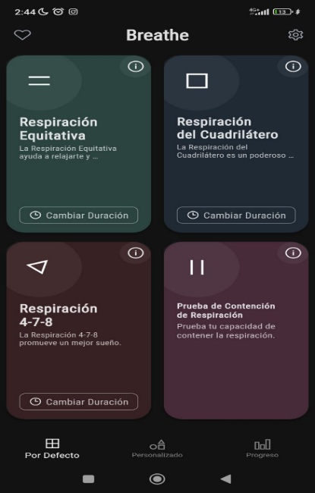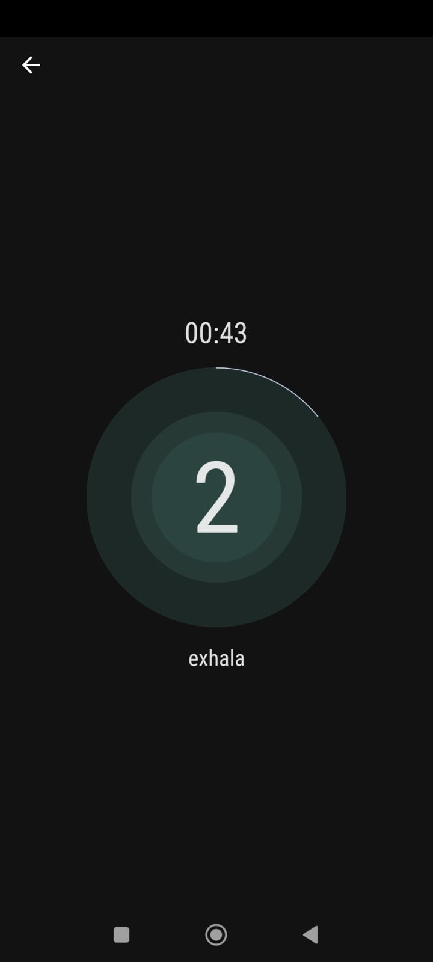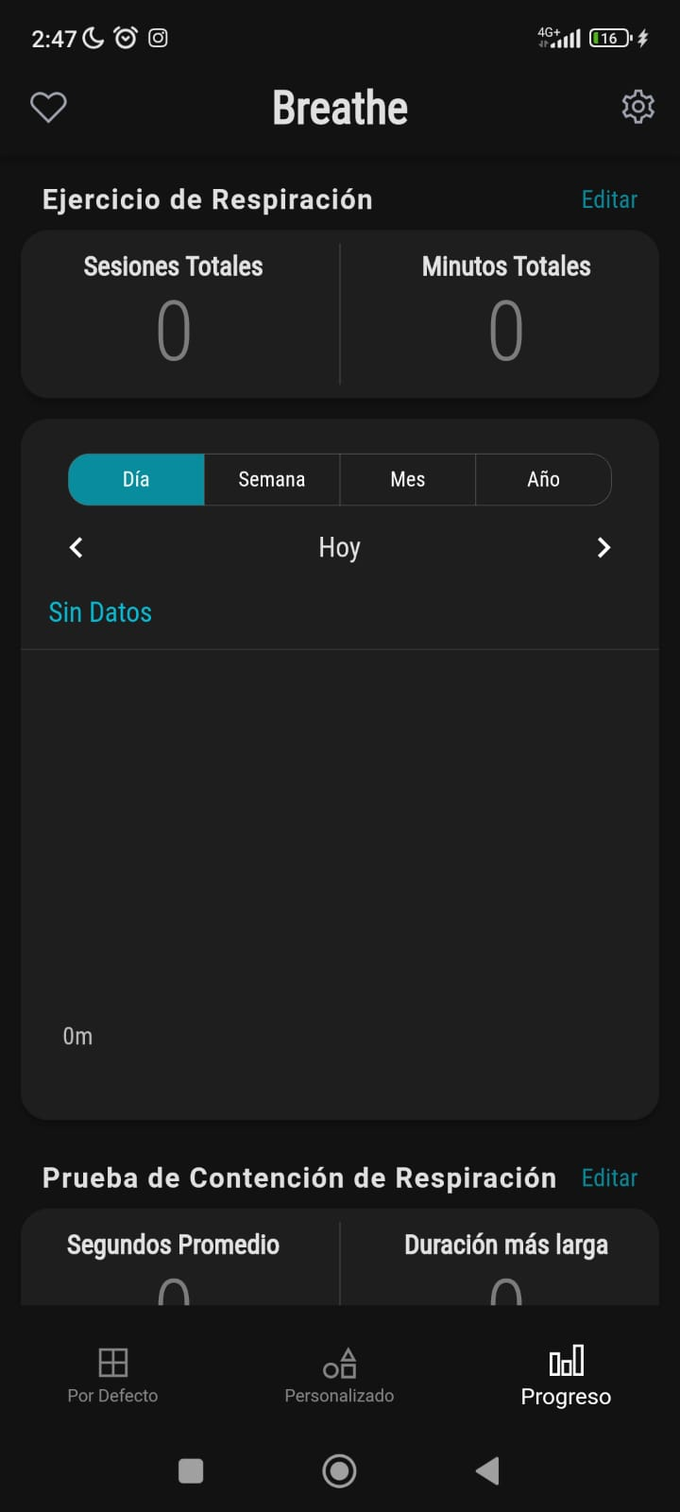

## Exact Health

Esta aplicación está más especializada en ejercicios físicos, también sirve para recuperación de lesiones, lo cual es algo diferente a la que voy a desarrollar yo, pero lo más interesante de esta app y lo que me ha llamado la atención, es que te permite planificar completamente los entrenamientos o sesiones, y poner notificaciones para avisarte de las mismas, esto me puede venir muy bien para coger alguna idea extra.

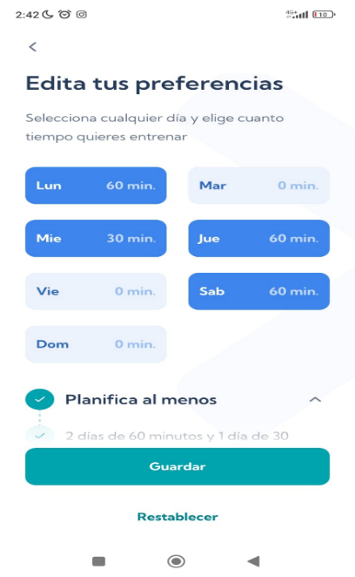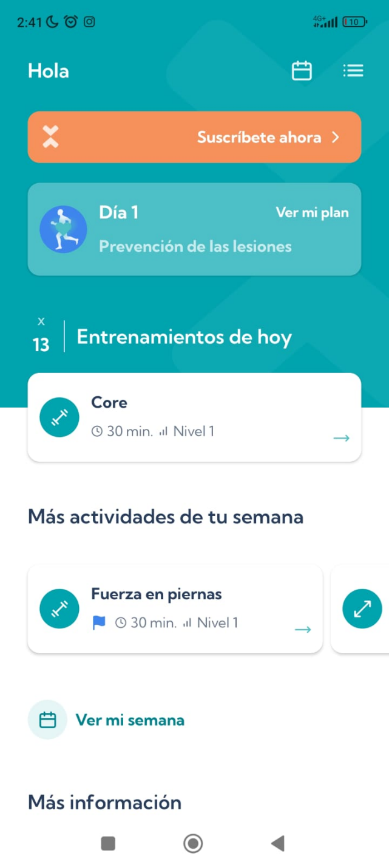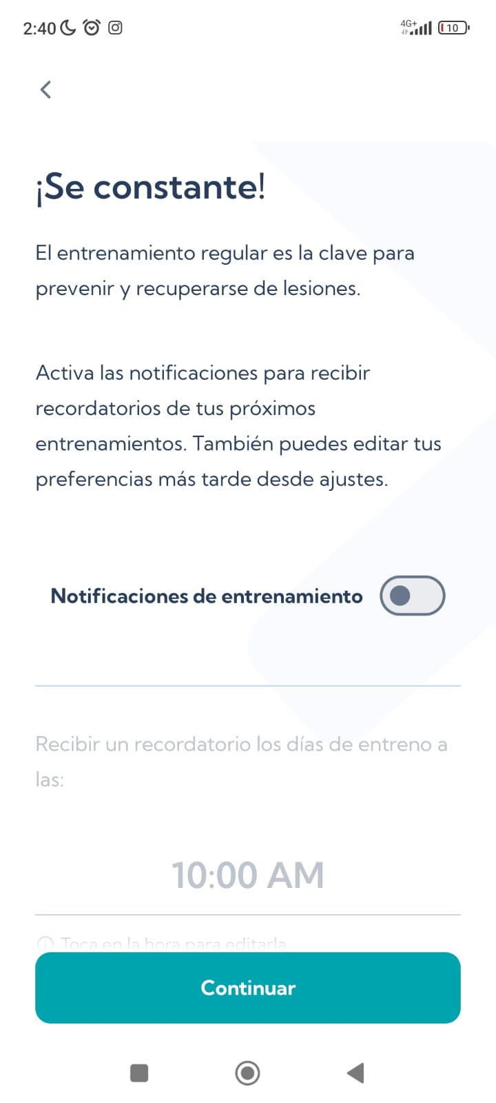

# CONCLUSIONES Y LÍNEAS DE TRABAJO FUTURAS

# BIBLIOGRAFÍA